Рекомендации родителям
Тема недели: Здравствуй, лето! «Веселое лето»
Вид образовательной деятельности | Рекомендации для родителей
Восприятие художественной литературы (Речевое развитие)  Тема: Русская народная сказка «Колобок»  Цель: Учить детей эмоционально и активно воспринимать сказку, учавствовать в рассказывании; подвести к моделированию: учить точно отвечать на вопросы; развивать творческую инициативу, интерес к занятиям.  Познавательно-исследовательская деятельность (математическое развитие)  Тема: Повторение.  Цель: закреплять знания о временных представлениях: утро, день, вечер.  Познавательно-исследовательская деятельность  Тема: Рассматривание картины «Игры с песком».  Цель: Продолжать учить рассматривать картину, называть действия персонажей, окружающие предметы. Закреплять знание основных цветов. Уточнить представления о свойствах песка.  Коммуникативная деятельность (РР)  Тема: «Замечательные цветы»  Цель: Св.речь: учить детей составлять короткий рассказ по вопросам воспитателя по  опорной схеме. Учить правильно называть цветы, сравнивать их по величине, цвету;  Звук.культ.речи: закреплять произношение звуков [Ш], [З], [Ж], [У].  Художественно-эстетическое развитие.  Конструирование.  Тема: Занятие по замыслу.  Цель: Закреплять у детей полученные знания и конструктивные навыки, способствовать развитию их творчества, самостоятельности и организованности. Научить создавать замысел и реализовывать его, добиваясь поставленной цели.  Художественно-эстетическое развитие.  Лепка.Тема: «Филимоновские игрушки»  Цель: Познакомить детей с филимоновской игрушкой как с видом народного декоративно-прикладного искусства, имеющим свою специфику и образную выразительность. Формировать начальное представление о ремесле игрушечных дел мастеров. | Чтение русской народной сказки «Колобок»  Жили-были старик со старухой.  Вот и просит старик:  — Испеки мне, старая, колобок.  — Да из чего испечь-то? Муки нет.  — Эх, старуха. По амбару помети, по сусекам поскреби — вот и наберётся.  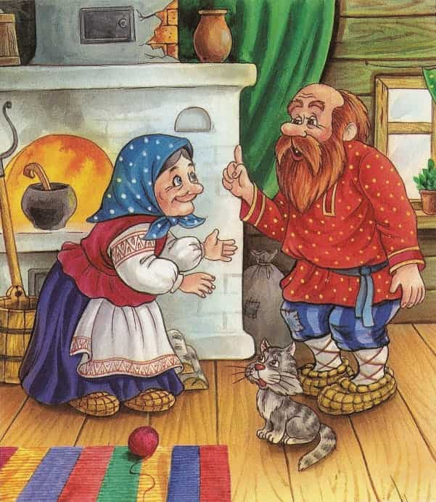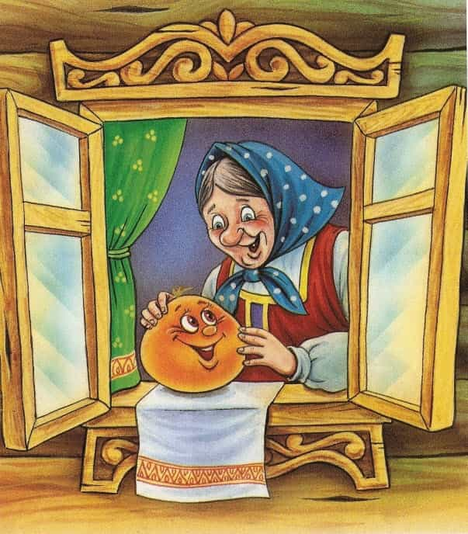  Старушка так и сделала:намела, наскребла горсти две муки, замесила тесто на сметане, скатала колобок, изжарила его в масле и положила на окно простынуть. Надоело колобку лежать — он и покатился с окна на лавку, с лавки на пол — да к двери, прыг через порог, в сени, из сеней на крыльцо, с крыльца на двор, а там и за ворота, дальше и дальше.  Катится колобок по дороге, а навстречу ему заяц:  — Колобок, колобок! Я тебя съем!  — Нет, не ешь меня, косой, а лучше послушай, какую я тебе песенку спою.  Заяц уши поднял, а колобок запел:  — Я колобок, колобок,  По амбару метён,  По сусечкам скребён,  На сметане мешён,  В печку сажён,  На окошке стужён.  Я от дедушки ушёл,  Я от бабушки ушёл,  От тебя, зайца,  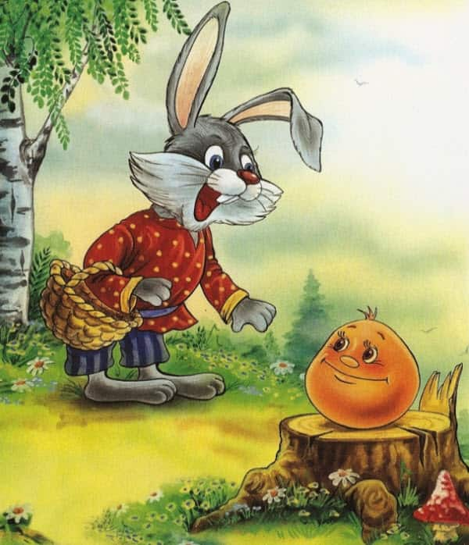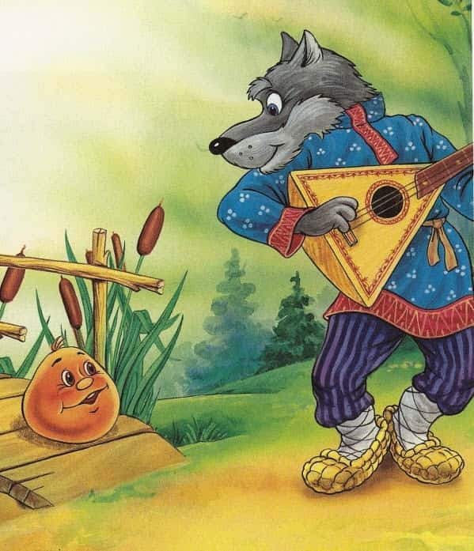  Не хитро уйти.  И покатился колобок дальше — только его заяц и видел.  Катится колобок по тропинке в лесу, а навстречу ему серый волк:  — Колобок, колобок! Я тебя съем!  — Не ешь меня, серый волк: я тебе песенку спою. И колобок запел:  — Я колобок, колобок,  По амбару метён,  По сусечкам скребён,  На сметане мешён,  В печку сажён,  На окошке стужён.  Я от дедушки ушёл,  Я от бабушки ушёл,  Я от зайца ушёл,  От тебя, волка,  Не хитро уйти.  И покатился колобок дальше — только его волк и видел.  Катится колобок по лесу, а навстречу ему медведь идёт, хворост ломает, кусты к земле гнёт.  — Колобок, колобок, я тебя съем!  — Ну где тебе, косолапому, съесть меня! Послушай лучше мою песенку.  Колобок запел, а Миша и уши развесил:  — Я колобок, колобок,  По амбару метён,  По сусечкам скребён,  На сметане мешён,  В печку сажён,  На окошке стужён.  Я от дедушки ушёл,  Я от бабушки ушёл,  Я от зайца ушёл,  Я от волка ушёл,  От тебя, медведь,  Полгоря уйти.  И покатился колобок — медведь только вслед ему посмотрел.  Катится колобок, а навстречу ему лиса: — Здравствуй, колобок! Какой ты пригоженький, румяненький! Колобок рад, что его похвалили, и запел свою песенку, а лиса слушает да всё ближе подкрадывается:  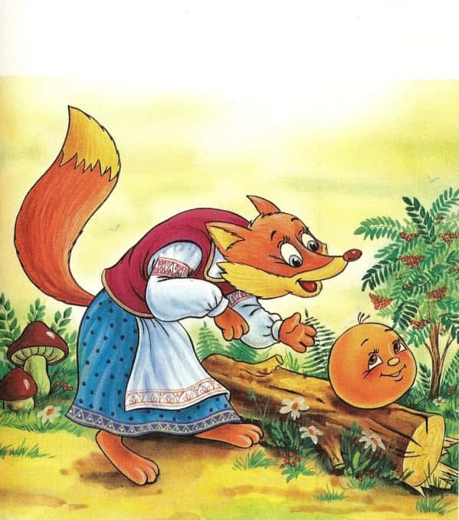  — Я колобок, колобок,  По амбару метён,  По сусечкам скребён,  На сметане мешён,  В печку сажён,  На окошке стужён.  Я от дедушки ушёл,  Я от бабушки ушёл,  Я от зайца ушёл,  Я от волка ушёл,  От медведя ушёл,  От тебя, лиса,  Не хитро уйти.  — Славная песенка! — сказала лиса. — Да то беда, голубчик, что стара я стала — плохо слышу. Сядь ко мне на мордочку да пропой ещё разочек.  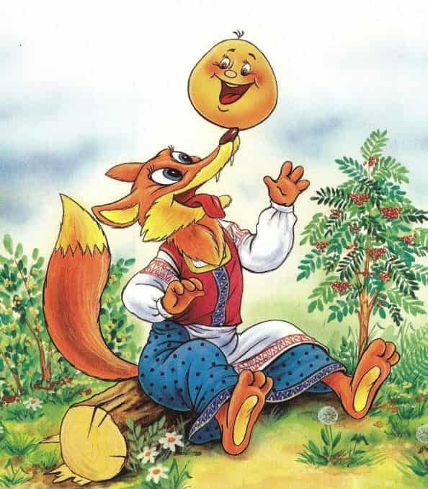Колобок обрадовался, что его песенку похвалили, прыгнул лисе на морду и запел: — Я колобок, колобок... А лиса его — гам! — и съела.  Беседа по Беседа по содержанию.  - Кто испек колобка?  - Куда бабка положила колобка стынуть? (на окошко).  - Значит, колобок, какой был? (горячий). Давай подуем на колобка, чтобы его остудить.  Ветерок (дыхательная гимнастика).  Сильный ветер вдруг подул,  С колобка весь жар он сдул.  - Что говорили колобку заяц, волк и медведь, повстречавшись с ним. (Колобок, колобок! Я тебя съем!)  - А что сказала хитрая лиса, увидев колобка? «Здравствуй, колобок! Какой ты пригоженький, румяненький!»  - Как закончилось путешествие колобка? («А лиса его – ам! - И съела!»)  «Наш день»  Цель: закрепить представление о частях суток, научить правильно употреблять слова «утро», «день», «вечер», «ночь».  Оборудование. Кукла бибабо, игрушечные кровать, посуда, гребешок и т. д. ; картинки, на которых показаны действия детей в разное время суток.  Дети сидят полукругом. Педагог при помощи куклы производит различные действия, по которым дети должны определить часть суток: кукла встает с постели, одевается, причесывается (утро), обедает (день) и т. д. Затем называет действие, например: «Кукла умывается», предлагает ребенку выполнить его и назвать часть суток, соответствующую этому действию (утро или вечер). Педагог читает отрывок из стихотворения Петрушиной:  Кукла Валя хочет спать.  Уложу ее в кровать.  Принесу ей одеяло,  Чтоб быстрее засыпала.  Дети укладывают куклу спать и говорят, когда это бывает. Педагог показывает картинки во временной последовательности и спрашивает, в какую часть суток происходят эти действия. Затем перемешивает картинки и вместе с детьми располагает их в порядке следования действий суток. Дети раскладывают свои картинки в соответствии с картинками В.  «Назови пропущенное слово»  Цель: развивать ориентировку во времени, умение называть временные отрезки (утро, вечер, день, ночь)  Описание: Дети образуют круг, воспитатель катит одному из детей мяч.  Начинает предложение, пропуская названия частей суток:  - Мы завтракаем утром, а обедаем…  Дети называют пропущенное слово  - Утром ты приходишь в детский сад, а уходишь домой …  Игровое упражнение «Когда это бывает»  Цель: различать части суток, пользуясь цветовыми моделями.  Описание: медвежонок приносит цветную модель частей суток. Дети подбирают картинки и стрелкой указывают, когда это бывает.  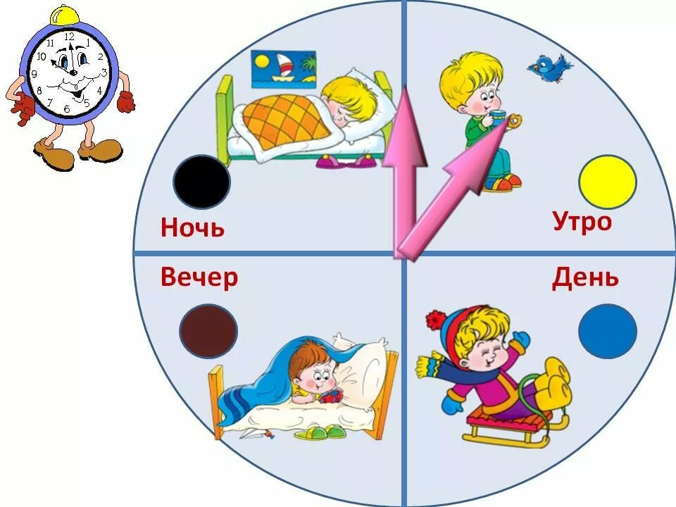  Загадки  Цель: развивать логическое мышление, умение отгадывать загадки, ориентируясь на существенные признаки.  1. Вот проснулось в небе солнце,  Заглянуло к нам в оконце.  Петушок горланит мудро,  Возвещая: Это! (Утро)  2. Стало за окном темнеть,  Птицы стали тише петь.  Убирать игрушки нужно,  Мама всех зовет на ужин.  Когда это бывает? (Вечер)  3. На дворе темным темно,  Месяц смотрит к нам в окно.  Спят в кроватках сын и дочка-  Значит наступила… (Ночка)  4. Солнце в небе высоко,  И до ночи далеко,  Коротка деревьев тень  Что за время суток? (День)  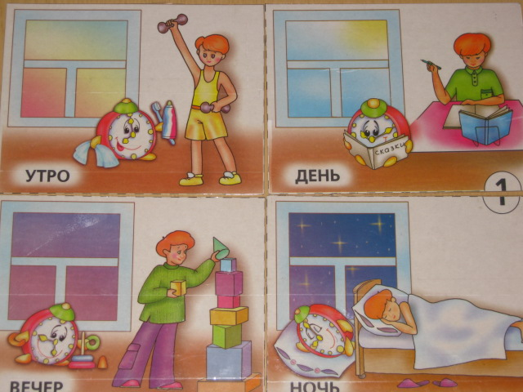  Рассматривание сюжетной картины.  Воспитатель рассказывает о том, что все дети любят играть с песком, что песок можно копать, насыпать в ведерки, делать из него куличики и т. д.  "Хотите, я покажу вам детей, которые с удовольствием играют в песочнице", – продолжает разговор педагог и демонстрирует картинку. Воспитатель дает детям возможность рассмотреть ее и обменяться впечатлениями.  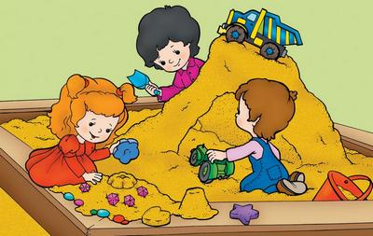  "Видите, какая большая песочница, – говорит воспитатель. – Какие широкие у нее бортики. А сколько песка в песочнице? (Много. Целая гора.) Какого цвета песок? (Желтого.)  Целая гора песка, а на вершине горы… (полосатая машина.) Чья это машина, как вы думаете? Я тоже думаю, что это машина черноволосого мальчика с синим совком в руке. Черноволосый мальчик разговаривает… (с мальчиком, который играет с зеленой машиной). Интересно, о чем они договариваются? (Воспитатель выслушивает и уточняет ответы детей.)  А что делает в песочнице девочка в красном платье? Она украсила уголок песочницы мелкими цветными игрушками. Девочка делает… (куличики).  Нравится детям играть в песочнице? Они довольны? Вы это видите?" (Да, дети улыбаются.)  Можно закончить занятие примерно таким рассказом: "Хорошо играть в песочнице, интересно. Песочница большая, с широкими бортиками, с чистым желтеньким песочком. Песка много, целая гора. Мальчики с машинами расположились по разные стороны горки. Договариваются прорыть туннель, чтобы ездить друг к другу в гости.  Хорошенькая девчушка в красном платьице печет куличики. Она приглашает вас угоститься куличами. Придете?"  А мы с вами тоже сегодня попробуем испечь куличи на прогулке.  На прогулке достает формочки и дети пробуют из мокрого песка сделать куличики.  Поощряет детей. Приглашает детей рассмотреть готовые куличики. Хвалит их.  "Четыре времени года" – загадывание загадок о временах года  Шагает красавица,  дыханием земли касается,  Придёт и на поле, и на речку,  Оденет в платьице цветочек.  Зазвенели ручьи,  прилетели грачи.  В улей пчела  первый мёд принесла.  Кто скажет, кто знает,  когда это бывает?  В небе - радуга-дуга.  На грядке - ягода-нуга,  Солнцем озеро согрето:  Всех зовёт купаться ...  Утром мы во двор идём -  Листья сыплются дождём,  Под ногами шелестят  И летят, летят, летят...  Запорошила дорожки,  Разукрасила окошки.  Радость детям подарила  И на санках прокатила  Беседа: «Как ухаживают за цветами»  Кукла Катя просит научить ее ухаживать за комнатными растениями.  Воспитатель:-Конечно научим, правда ребята? (Ответ детей «да»). Для того чтобы цветочку нравилось жить в горшке, земля, в которой растет цветок, должна быть мягкой, нужно ее рыхлить, но только не грубо, чтобы не повредить корешки растения. (Воспитатель показывает картинку с изображением корней растения и демонстрирует, как с помощью палочки правильно рыхлить землю). Так же для жизни растений необходима вода, ребята, а как вы думаете , какую воду любит растение чистую или грязную.(ответ детей «Чистую») .Правильно, растения как и люди любят чистую воду(Показать картинку с изображением чистой воды). С помощью лейки мы поливаем наш цветок. Еще растения не любит пыль, а любит свежий воздух (показать картинку). Мы с вами дышим носом, а цветочки дышат листочками. Чтобы цветы могли дышать они должны быть чистыми. Мы сейчас, ребята вместе с помощью тряпочки избавим листья от пыли. (Раздать детям влажные тряпочки и на своем примере воспитатель показывает, как правильно вытирать пыль с цветов.) Вот это, Катя, и есть простые, но очень важные правила по уходу за цветами.  Катя:-Большое спасибо! Теперь и я знаю, как правильно ухаживать за комнатными растениями и думаю, скоро и мое растение подарит мне красивые цветочки.  Воспитатель:-Катя, а наши ребята еще знают зарядку про комнатные растения, сейчас они тебе покажут , как умеют ее выполнять.  Физ.минутка. На окне в горшочках.  На окне в горшочках Дети сидят на корточках лицом в круг.  Поднялись цветочки. Медленно встают.  К солнцу потянулись, Тянутся на носочках, подняв руки вверх.  Солнцу улыбнулись. Разводят руки в стороны ладонями вверх.  К солнышку листочки Поворачиваются вправо-влево, руки на  Повернут цветочки, поясе  Развернут бутоны, Соединяют ладошки над головой  В солнышке утонут. Раскрывают ладошки бутоны.  Дидактическая игра "Собери цветок"  29.04.2013, 16:41  Цель: развивать у детей внимательность, настойчивость, усидчивость, закрепить названия весенних цветов (ландыш, одуванчик, тюльпан, нарцисс, подснежник).  Ход игры: воспитатель раздает каждому ребенку по конверту и предлагает выложить картинку с цветком, когда дети выполняют задание, воспитатель у каждого спрашивает, какой цветок у него получился.  Разучивание стихотворения  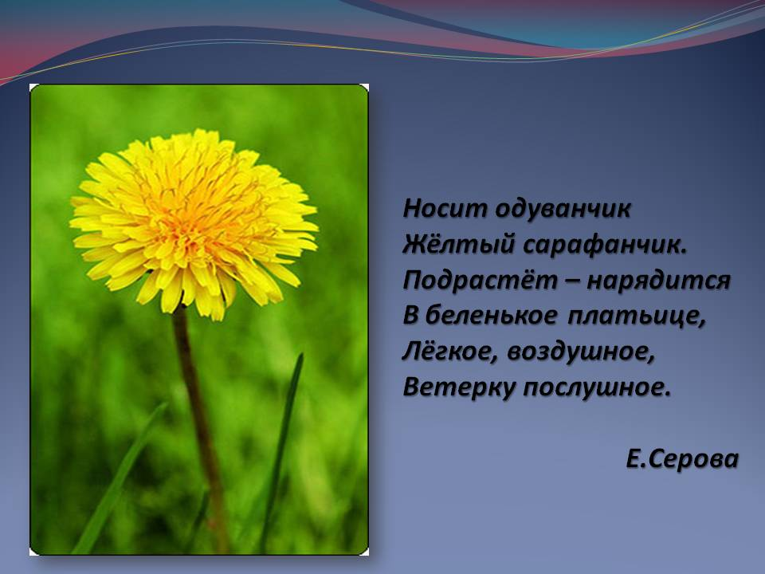  Воспитатель: Дети, вы помните сказку про зайчика и лисичку?  Дети: Да.  Воспитатель: Как она называется?  Дети: «Заюшкина избушка».  Воспитатель: Напомните мне как она начинается».  Дети: «Жили – были лиса и заяц. У лисы была избушка ледяная, а у зайчика лубяная. Пришла весна у лисы избушка растаяла, а у зайчика стоит по-старому…».  (После этих слов раздаётся звонок телефона. Воспитатель берет трубку, слушает и обещает помочь.)  Воспитатель: Дети, мне позвонил зайчик - лиса выгоняет его из домика. Какое сейчас время года?  Дети: Весна».  Воспитатель: Что случилось с избушкой лисы?  Дети: Растаяла.  Воспитатель: Как мы можем помочь зайчику?  (подвести детей к решению проблемы: нужно построить дом для лисички. «Если у неё будет свой дом, то она не станет выгонять зайчика и они с лисичкой будут жить дружно»).  Пальчиковая гимнастика «Строим дом»  Целый день тук да тук  Раздается звонкий стук.  Молоточки стучат -  Строим домик для зверят. (дети стучат кулачком по кулачку, как молоточком)  Вот с такой крышей, (дети складывают над головой руки в виде крыши)  Вот с такими стенами, (ладони сильно разведены напротив друг друга)  Вот с таким окошком, (одна кисть руки над головой, другая под подбородком)  И вот с такой дверью. (ладони соединяются друг с другом)  Воспитатель: Домик будет такой как у зайчика?  Домик будет красивый, прочный, лисичке понравится!  Дети берут по строительному набору с кубиками, кирпичиками, призмой, ёлочками и выполняют постройку по образцу, дополняя её по собственному желанию (забор, дорожка, скамеечка, и т.д. По ходу выполнения постройки называют детали и цвет стройматериала.Воспитатель «может попросить» ребенка, который выполнил основную постройку (домик) и не знает, что построить ещё, - построить забор, автомобиль, дорожку. Обращаем внимание ребёнка на качество постройки: «Дом неустойчивый - упадёт стена», «Крыша стоит неровно - намочит дождь», «Я знаю ты умеешь строить красиво и удобно!» и т.п.  Лисичка «благодарит» ребёнка за качественную постройку: «Спасибо! Дом получился красивый, стены стоят ровно, кирпичики плотно приставлены друг к другу, крыша лежит ровно, дом устойчивый! Мы будем ходить друг к другу в гости, жить все дружно, зайчика обижать не буду!»  Обыгрывание домика.  